**Evidencia DEC_1215**

**Login por Identidad Digital**

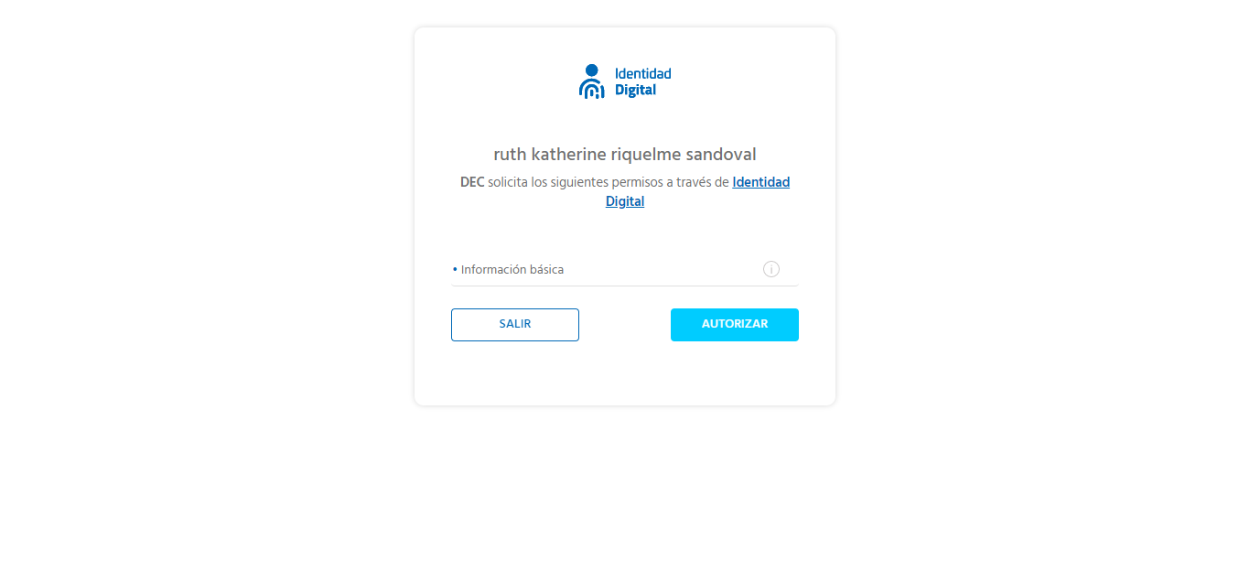

**Click al botón Autorizar**

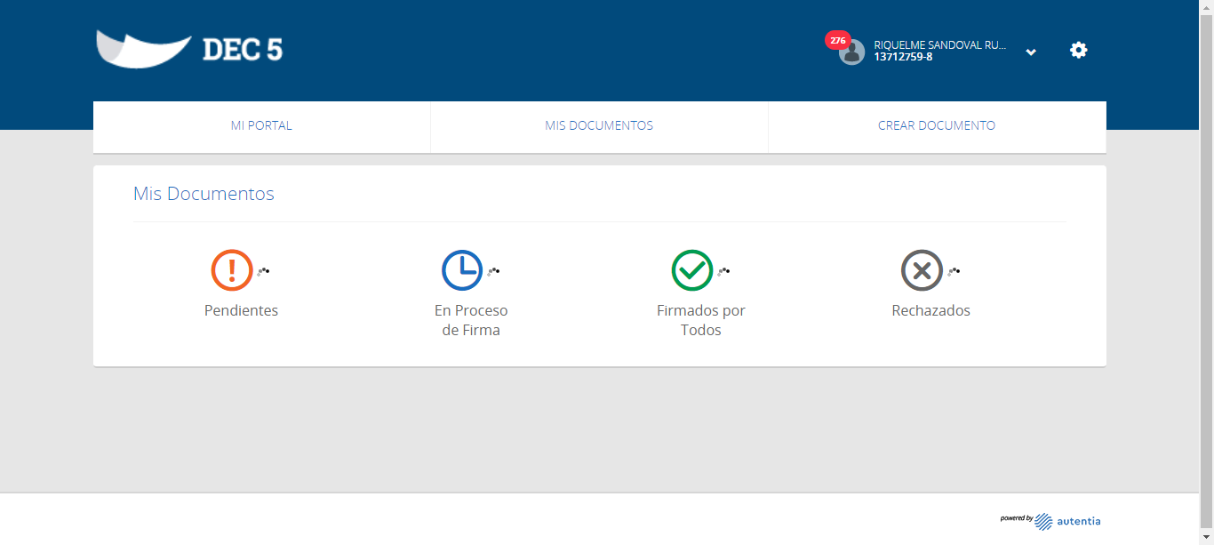

**Click a Nombre Usuario**

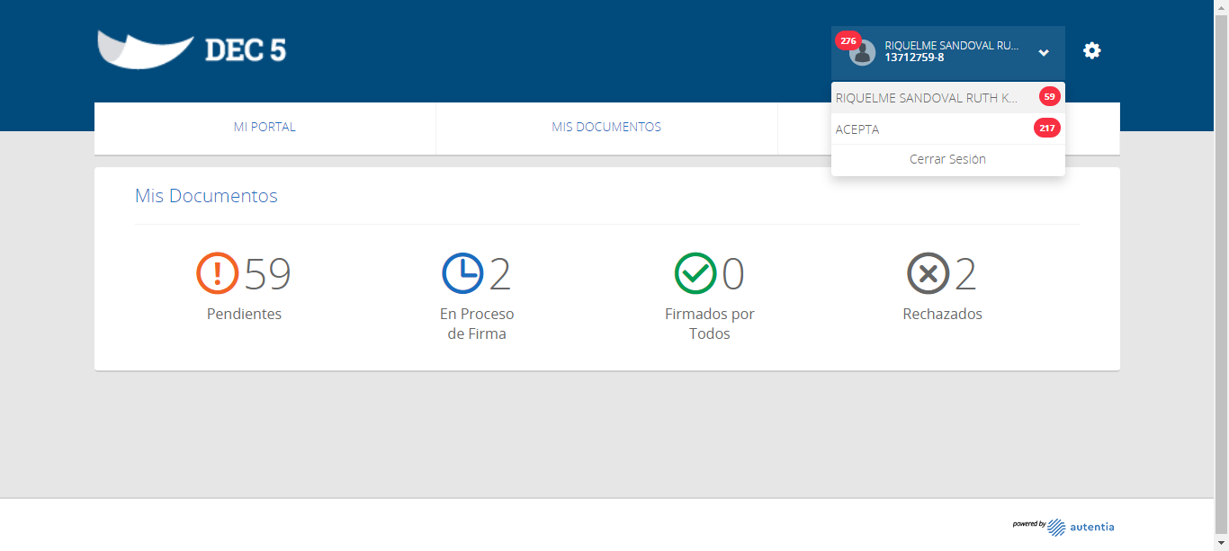

**Click empresa ACEPTA**

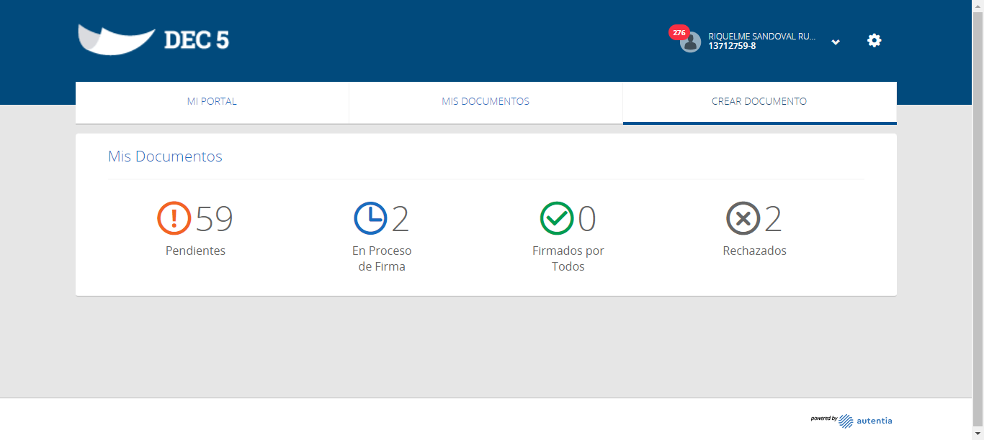

**Click Crear Documento**

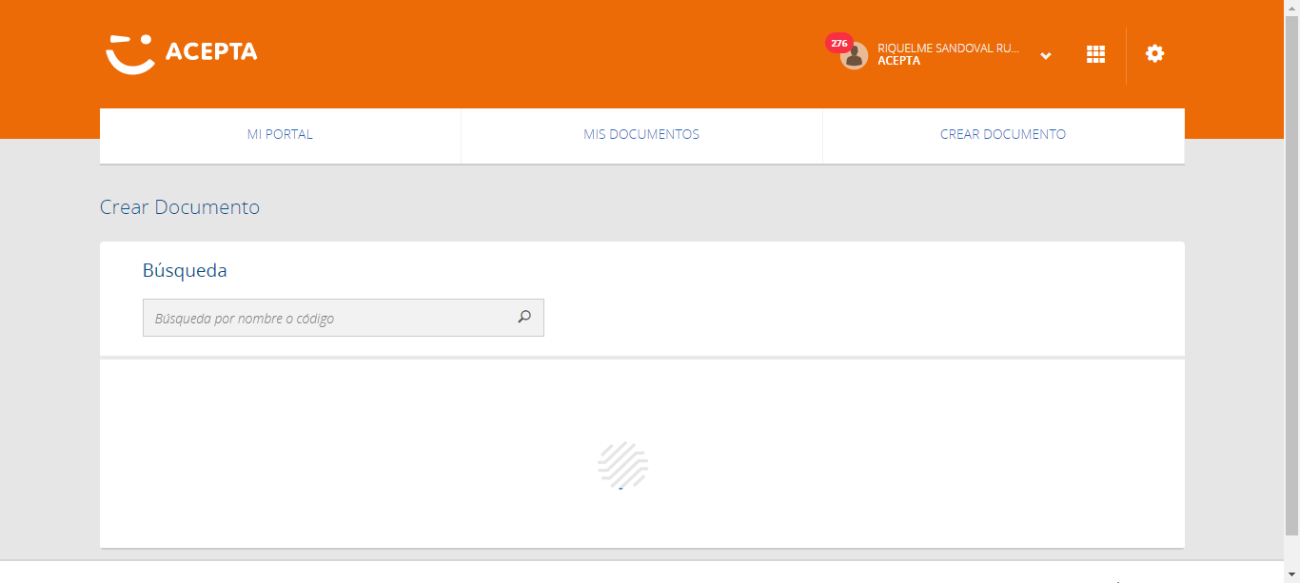

**Click Botón Crear Plantilla Colaborativa**

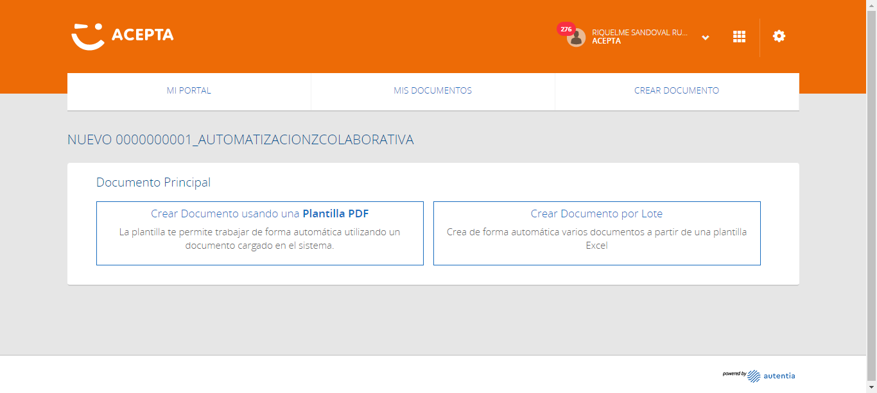

**Click Crear Documento por Lote**

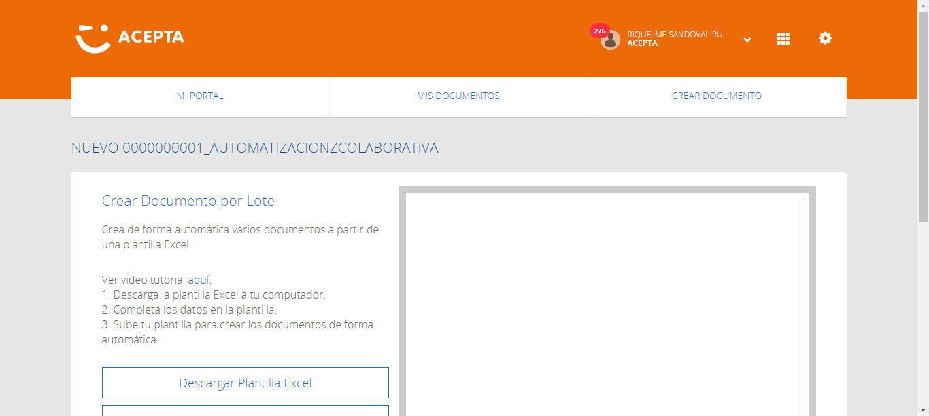

**Vista Documento por Lote OK**

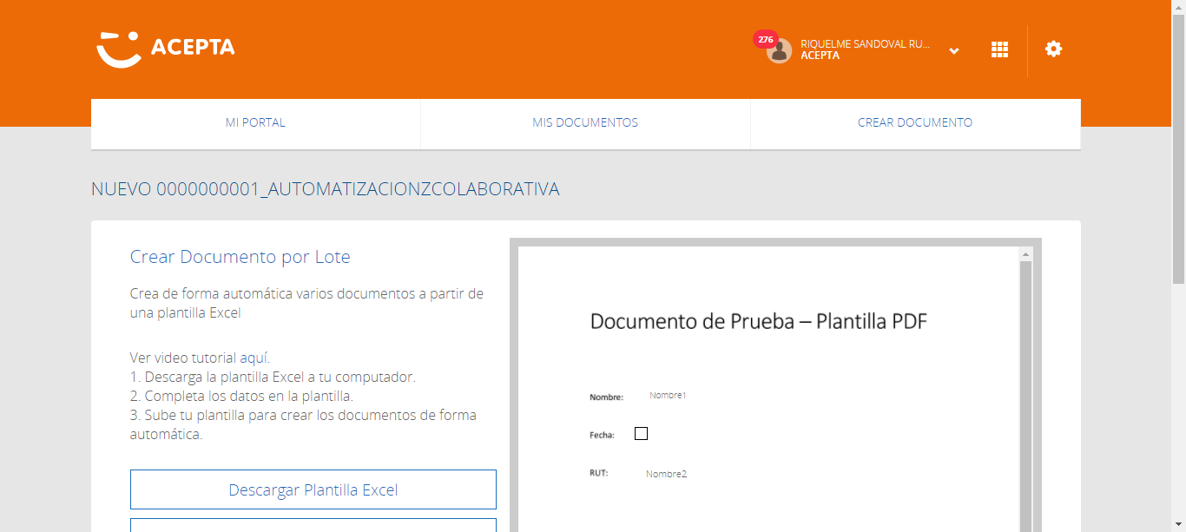

**Caso OK**



**Ver video tutorial OK**



**Caso OK**



**Botón Descargar Plantilla Excel OK**



**Caso OK**

